ACADEMIE DE BORDEAUX |  | LPP ……………………………………….
CONTROLE EN COURS DE FORMATION (C.C.F.) |  |  | Session ……….
CAP Esthétique cosmétique : soins esthétiques, conseils, vente |  |  | Secteur 4 : métiers de la santé
Situation n°2  MATHEMATIQUES-SCIENCES | SCIENCES |  | SUJET n°…………..
NOM : ……….. | Prénom : …………………. |  | Date de naissance : ………
Unité commune : électricité 1 | Thème :  Caractéristique intensité-tension d'un dipôle |  | Date :………..  Séquence n°…  Heure : ….  Durée : 30 min | Note :  …/10

Compétences mises en œuvre :

- Réaliser un montage permettant de tracer la caractéristique d'un composant

- Mesurer des grandeurs

- Reconnaître si un dipôle passif est linéaire ou non

- Nommer les unités de mesure de ces grandeurs

- Lire et interpréter la plaque signalétique d'un appareil

- Appliquer la loi de Joule

- Appliquer E= Pt en alternatif

- Exploiter les caractéristiques électriques

Indications :

☞ La clarté des raisonnements et la qualité de la rédaction interviendront dans l'appréciation des copies.
☞ L'usage personnel des calculatrices électroniques est autorisé sauf mention contraire figurant sur le sujet.
☞ Le formulaire de mathématiques et la notice d'utilisation des appareils sont à la disposition des candidats.
☞ Le professeur intervient à la demande du candidat ou lorsqu'il le juge nécessaire.
☞ Le symbole "" signifie : appel du professeur.
☞ Ces appels correspondent à une évaluation pendant l'épreuve.

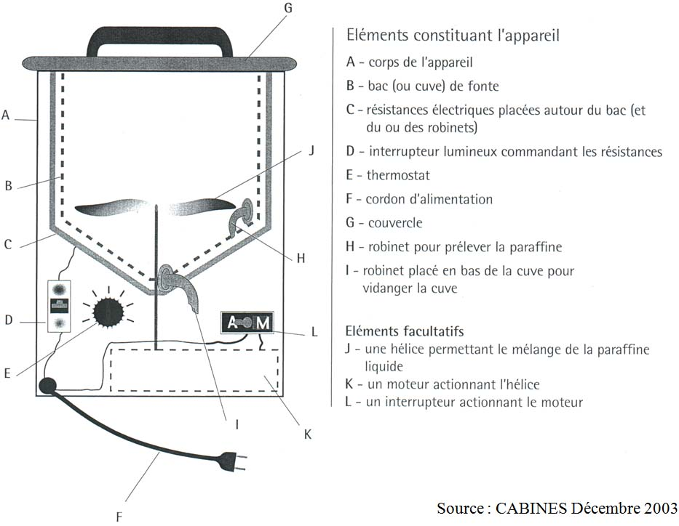

L'appareil à paraffine assure la fonte, le maintien à bonne température et la stérilisation de la paraffine destinée à être appliquée sur l'épiderme.
En simplifiant, sa partie électrique peut être représentée par un générateur, un dipôle et un interrupteur, placés en série.

(4,5 points)
Partie 1.

Il s'agit de mesurer la résistance de cet appareil.
1. Réaliser le montage suivant :
L

V
dipôle

A

Appel n°1 du professeur.
Faire vérifier le montage.

2. Compléter le tableau de mesures suivant :
(Arrondir au centième).

 | Interrupteur ouvert | Interrupteur fermé
Mesure | 1 | 2 | 3 | 4 | 5
U (V)
I(mA)
I(A)
$$\frac{U(V)}{I(A)}$$

Appel n°2 du professeur.
Effectuer la mesure 2 devant le professeur.

3. a. Représenter graphiquement U en fonction de I (Voir ANNEXE)

3. b. Indiquer si les grandeurs U et I sont proportionnelles. Justifier la réponse.
………………………………………………………………………………………………….
…………………………………………………………………………………………………..
3. c. Indiquer si le dipôle est passif ou linéaire. Justifier.
………………………………………………………………………………………………….
…………………………………………………………………………………………………..
3. d. Indiquer la grandeur électrique calculée avec le rapport $\frac{U}{I}$.
………………………………………………………………………………………………….
…………………………………………………………………………………………………..

Appel n°3 du professeur.
Nommer les unités de mesure de ces grandeurs.

(5,5 points)
Partie 2.

L'appareil à paraffine possède la plaque signalétique suivante :
230 V - 50 Hz ~
160 W

1. Ecrire les unités et les grandeurs électriques correspondant aux symboles figurant dans le tableau ci-dessous :
Symboles | Unités électriques | Grandeurs électriques
W
V
Hz

Appel n°4 du professeur.
Nommer les unités de mesure de ces grandeurs.

2. Cet appareil fonctionne 8 heures par jour.
Calculer l'énergie consommée par jour par cet appareil en kilowattheures.
Arrondir au centième. (Utiliser : E = P x t)
………………………………………………………………………………………….
………………………………………………………………………………………….

3. Electricité de France (EDF) facture le kilowattheure (kWh) en moyenne à 0,11 €.
Calculer le coût de l'énergie consommée par jour par cet appareil.
………………………………………………………………………………………….
………………………………………………………………………………………….
………………………………………………………………………………………….

4. a. Calculer l'intensité du courant qui alimente l'appareil à paraffine.
Arrondir au dixième. ( Utiliser : P = U x I)
………………………………………………………………………………………….
………………………………………………………………………………………….

4. b. Calculer la résistance de cet appareil en utilisant la loi de Joule.
(Arrondir au dixième) (Utiliser : P = R x I²)

………………………………………………………………………………………….
………………………………………………………………………………………….

4. c. Comparer la valeur de la résistance utilisée pour modéliser la résistance interne de l'appareil à paraffine et la valeur réelle de cette résistance.
………………………………………………………………………………………….
………………………………………………………………………………………….

Remise en état du poste de travail.
Appel n°5 du professeur.
Faire vérifier la remise en état du poste de travail et remettre ce document au professeur.

ANNEXE

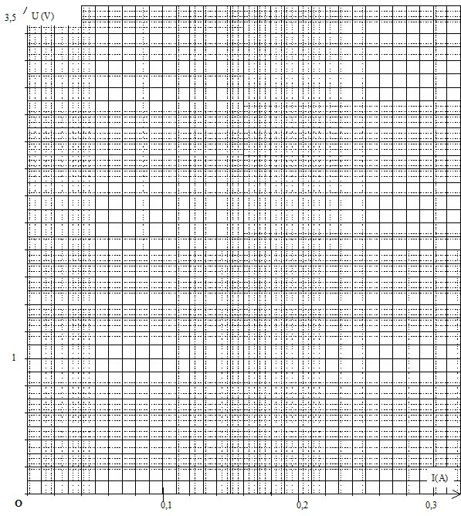

GRILLE D'EVALUATION PENDANT LA SEANCE

SUJET : Caractéristique intensité-tension d'un dipôle résistif
NOM :  Prénom : | N° :
Date :  Heure : | N° poste de travail :

Appels | Compétences |  | Barème | Note
Appel n°1 | Réaliser un montage permettant de tracer la caractéristique d'un composant. | placement des éléments du circuit | *
Appel n°1 |  | placement des appareils de mesure | *
Appel n°2 | Mesurer des grandeurs. | tension | *
Appel n°2 | Mesurer des grandeurs. | intensité | *
Appel n°2 | Mesurer des grandeurs. | conversion | *
Appel n°3 | Reconnaître si un dipôle passif est linéaire ou non. | tracé | *
Appel n°3 | Reconnaître si un dipôle passif est linéaire ou non. | proportionnalité | *
Appel n°3 | Reconnaître si un dipôle passif est linéaire ou non. | dipôle linéaire | *
Appel n°3 | Reconnaître si un dipôle passif est linéaire ou non. | grandeur mesurée | *
Appel n°4 | Nommer les unités de mesure de ces grandeurs | puissance | *
Appel n°4 | Nommer les unités de mesure de ces grandeurs | tension | *
Appel n°4 | Nommer les unités de mesure de ces grandeurs | fréquence | *
Appel n°5 | Remise en état du poste |  | **
TOTAL |  |  | *******  *******
* vaut 0,5 point.

GRILLE D'EVALUATION GLOBALE

SUJET : Caractéristique intensité-tension d'un dipôle
NOM :  Prénom : | N° :
Date :  Heure : | N° poste de travail :

 |  | Barème | Note
Exploitation des résultats expérimentaux |  | 7
Question | Compétences
Partie 2  1 | Lire et interpréter la plaque signalétique d'un appareil | 0,5
Partie 2  2 | Appliquer la relation E = P x t | 0,5
Partie 2  3 | Exploiter les caractéristiques électriques | 0,5
Partie 2  4. a. + 4. b. + 4. c. | Appliquer la loi de Joules : P = R x I² | 1,5
TOTAL |  | 3
NOM et SIGNATURE DES EXAMINATEURS |  | NOTE sur 10

Etablissement : LPP …………………………. | Académie de BORDEAUX
CAP : Esthétique-cosmétique | Session : …………………………

Grille simplifiée des compétences de Sciences du CAP

UNITÉS COMMUNES

Domaines | Compétences | Suj 1 | Suj 2 | Suj 3
Sécurité | Identifier et nommer les symboles de danger.
Sécurité | Mettre en œuvre les procédures et consignes de sécurité établies.
Sécurité | Exploiter un document relatif à la sécurité.
Chimie 1 | Ecrire le symbole d'un élément dont le nom est donné et réciproquement.
Chimie 1 | Mettre en évidence des propriétés communes à certains éléments.
Chimie 1 | Nommer les constituants de l'atome.
Chimie 1 | Déterminer une masse molaire atomique.
Chimie 1 | Identifier les atomes constitutifs d'une molécule.
Chimie 1 | Représenter quelques molécules par leur modèle moléculaire.
Chimie 1 | Calculer une masse molaire moléculaire.
Chimie 1 | Identifier un ion en solution aqueuse.
Chimie 1 | Identifier différents types de changements d'états.
Chimie 1 | Préparer une solution de concentration molaire donnée.
Mécanique 1 | Reconnaître un état de mouvement ou de repos.
Mécanique 1 | Observer et décrire le mouvement d'un objet.
Mécanique 1 | Calculer une vitesse moyenne.
Mécanique 1 | Utiliser la relation : d = vt.
Mécanique 1 | Calculer une fréquence moyenne de rotation.
Mécanique 1 | Utiliser la relation : v = π D n.
Mécanique 1 | Reconnaître un mouvement accéléré, ralenti, uniforme.
Electricité 1 | Lire ou représenter un schéma électrique.
Electricité 1 | Nommer l'appareil permettant de mesurer une tension ou une intensité
Electricité 1 | Nommer les unités de mesure de ces grandeurs | •
Electricité 1 | Représenter sur un schéma l'insertion des appareils
Electricité 1 | Mesurer ces grandeurs
Electricité 1 | Réaliser un montage permettant de tracer la caractéristique d'un composant | •
Electricité 1 | Reconnaître si un dipôle passif est linéaire ou non. | •
Electricité 1 | Mesurer une résistance à l'ohmmètre.
Electricité 1 | Appliquer la loi d'Ohm à un dipôle passif et linéaire.
Electricité 1 | Choisir le fusible à insérer dans un circuit.
Electricité 1 | Appliquer la propriété d'additivité des intensités.
Electricité 1 | Appliquer la propriété d'additivité des tensions.

UNITÉS SPÉCIFIQUES

Domaines | Compétences | Suj 1 | Suj 2 | Suj 3
Chimie 3 | Reconnaître le caractère acide, basique ou neutre d'une solution.
Chimie 3 | Décrire l'évolution de pH par dilutions successives d'une solution donnée.
Mécanique 2 | Reconnaître les différents types d'actions mécaniques.
Mécanique 2 | Nommer l'unité légale de la valeur d'une force.
Mécanique 2 | Mesurer la valeur d'une force.
Mécanique 2 | Dresser le tableau des caractères d'une force extérieure agissant sur un solide.
Mécanique 2 | Représenter graphiquement une force.
Mécanique 2 | Enoncer les conditions d'équilibre d'un solide soumis à deux forces.
Mécanique 2 | Prévoir l'équilibre d'un solide.
Mécanique 2 | Utiliser les conditions d'équilibre.
Mécanique 2 | Différencier masse et poids d'un corps.
Mécanique 2 | Utiliser la relation : P = mg.
Mécanique 2 | Calculer la masse volumique d'un solide.
Mécanique 2 | Calculer la masse volumique d'un liquide
Mécanique 2 | Utiliser la relation : m = ρ V
Electricité 2 | Identifier une tension continue, une tension alternative.
Electricité 2 | Déterminer graphiquement la valeur de la tension maximale et la période.
Electricité 2 | Utiliser la formule $f=\frac{1}{T}$
Electricité 2 | Calculer les valeurs de la tension et de l'intensité efficace.
Electricité 2 | Lire et interpréter la plaque signalétique d'un appareil. | •
Electricité 2 | Mesurer la puissance électrique absorbée
Electricité 2 | Appliquer la loi de Joule. | •
Electricité 2 | Choisir le dipôle résistif à insérer dans un circuit.
Electricité 2 | Appliquer la relation E = Pt en alternatif. | •
Electricité 2 | Appliquer la relation E = RI²t .
Electricité 2 | Exploiter les caractéristiques électriques | •

FICHE MATERIEL

SUJET : caractéristique intensité-tension d'un dipôle

MATERIEL | Groupe 1 | Groupe 2 | Groupe 3 | Groupe 4
- 1 générateur à tension variable,
- 1 interrupteur,
- 1 lampe,
- 1 résistance de 12 $Ω$,
- 1 multimètre branché en voltmètre,
- 1 multimètre branché en ampèremètre,
- 7 fils de connexion,

